КРАЕВОЕ ГОСУДАРСТВЕННОЕ АВТОНОМНОЕ ОБРАЗОВАТЕЛЬНОЕ УЧРЕЖДЕНИЕ СРЕДНЕГО ПРОФЕССИОНАЛЬНОГО ОБРАЗОВАНИЯ

«Красноярское училище (техникум) олимпийского резерва»

|  |  |
| --- | --- |
| Рассмотрено  Цикловой методической комиссией  общепрофессиональных дисциплин  Протокол № __ от ________ 20 г.  Председатель ______________________ | «Утверждаю»  Заместитель директора по  учебно-воспитательной и  спортивной работе  Е.А. Стрига_______________  «______» ____________ 2014г. |

**Методические рекомендации к выполнению**

**внеаудиторной контрольной работы**

**по учебной дисциплине «Основы биомеханики»**

**Специальность 49.02.01 Физическая культура**

**отделение заочного обучения**

**3 курс (индивидуальный план обучения)**

Красноярск - 2014

## Варианты заданий по основам биомеханики для студентов

## 3 курса отделения заочного.

*Задания по каждому варианту после методических*

*Указаний . Вариант работы определяется по первой букве фамилии.*

ВАРИАНТ №1 (А Б В Г Д Е)

## Методические указания по теме: « Геометрия масс тела человека».

### Биокинематические звенья и цепи.

Принято условно разбивать весь двигательный аппарат на отдельные **звенья**.

|  |
| --- |
| ***Звеном называется часть тела, расположенная между двумя соседними суставами или между суставом и дистальным концом.*** |

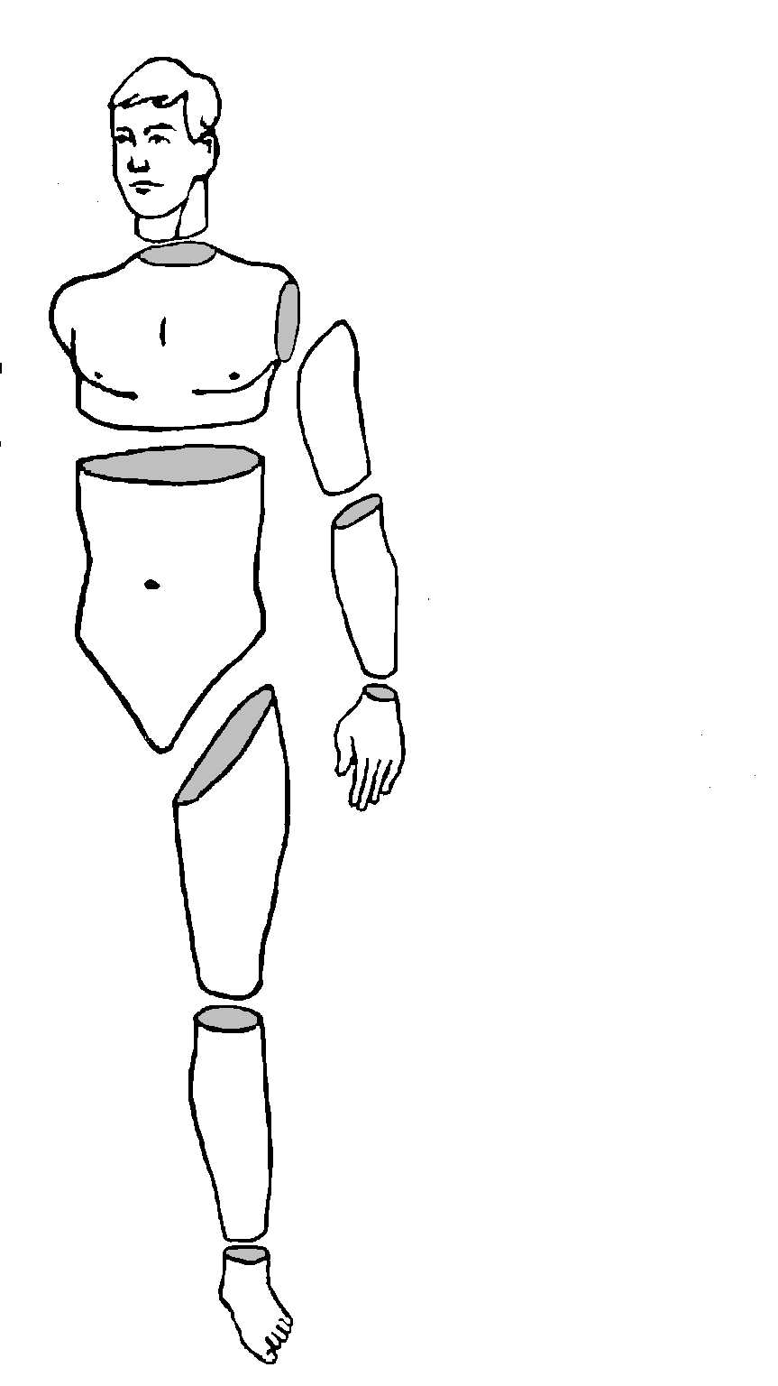

*.*

Голова 6,9 %

Верхний отдел   
туловища 15,9 %

***Плечо 2,7 %***

***Предплечье 1,6 %***

***Кисть 0,6 %***

***Бедро 14,2 %***

Средний отдел   
туловища 16,3 %

Нижний отдел   
туловища 11,2 %

***Голень 4,3 %***

***Стопа 1,4 %***

### Определение масс звеньев.



(3.1)

)

где *mx* - масса одного из звеньев (или сегментов) тела, выраженная в килограммах, *H* - длина тела (рост) в сантиметрах, *m* - масса всего тела, *B0, B1, B2* - коэффициенты, различные для разных звеньев, их значения приведены в таблице.

**Коэффициенты уравнения для вычисления массы звеньев   
(сегментов) тела человека**

|  |  |  |  |
| --- | --- | --- | --- |
| **Звенья (сегменты)** | **Коэффициенты уравнения** | | |
| ***B0*** | ***B1*** | ***B2*** |
| Стопа  Голень  Бедро  Кисть  Предплечье  Плечо  Голова  Верхняя часть туловища  Средняя часть туловища  Нижняя часть туловища | -0,83  -1,59  -2,65  -0,12  0,32  0,25  1,30  8,21  7,18  -7,50 | 0,008  0,036  0,146  0,004  0,014  0,030  0,017  0,186  0,223  0,098 | 0,007  0,012  0,014  0,002  -0,001  -0,003  0,014  -0,058  -0,066  0,049 |

В качестве примера определим массу бедра человека ростом 180 см и массой 74 кг обоими способами.

1). Из рисунка следует, что масса бедра составляет 14,2% полной массы тела. Тогда



2). По таблице находим значения коэффициентов (для бедра) *B0* = -2,65; *B1*= 0,146; *B2* = 0,014 и подставляем их в формулу (3.1):

Таким образом, оба значения примерно одинаковы.



на рисунке 10, используются кино- и видеосъемка, фотографии, кинограммы и т.п.

### 

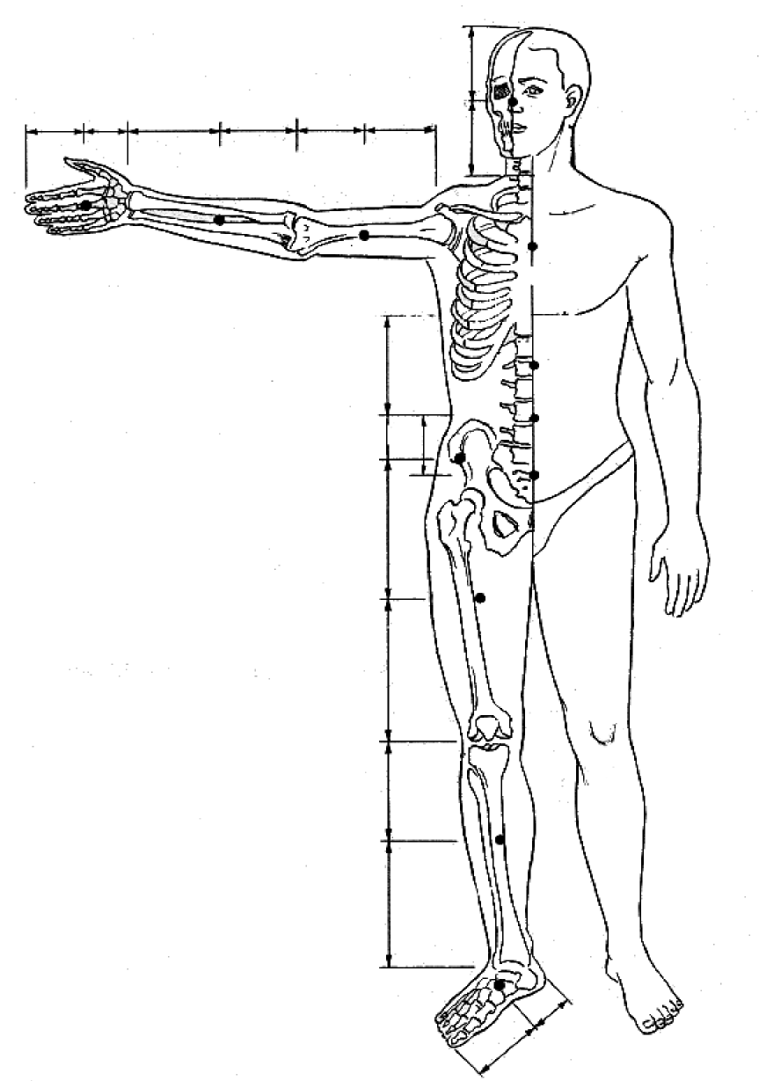

Рис.10. Положения центров масс звеньев   
человеческого тела

63,1 %

36,9 %

42,7 %

55,0 %

50,0 %

50,0 %

57,3 %

45,0 %

45,0 %

55,0 %

35,4 %

54,5 %

50,7 %

49,3 %

59,5 %

55,8 %

40,5 %

44,2 %

45,5 %

### Звенья тела как рычаги и маятники

На рисунке 11 изображен локтевой сустав человека с прилегающими к нему костями плеча и предплечья, а также двуглавая мышца плеча. Если сустав считать точкой опоры, то предплечье представляет собой рычаг второго рода, поскольку и сила тяги мышцы, и вес груза, удерживаемого кистью, приложены по одну сторону от точки опоры. Хотя в теле человека имеются рычаги первого рода, подавляющее большинство суставов являются именно рычагами второго рода.

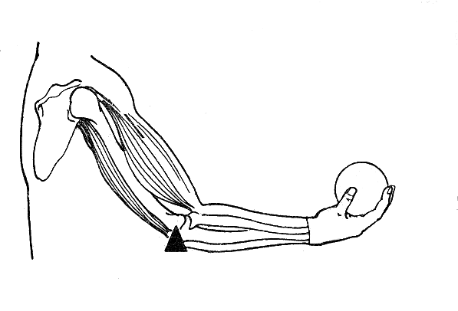

*Рис.11. Предплечье человека как рычаг второго рода.*

F1

F2

F2 cos ϕ

ϕ

*a*

*b*

Рычажное устройство двигательного аппарата дает человеку возможность совершать дальние броски, сильные удары и т.п. Однако ничто на свете даром не дается. Мы выигрываем в скорости и мощности движений за счет увеличения силы мышечного сокращения. Например, для того, чтобы, сгибая руку в локтевом суставе, удерживать груз массой 1 кг (то есть с силой тяжести около 10 Н), как это показано на рис. 11, двуглавая мышца плеча вынуждена развивать усилие 100 – 200 Н.

«Обмен» силы на скорость тем более выражен, чем больше отношение плеч рычага. Например, длинным веслом грести труднее, чем коротким, так как требуется прикладывать большую силу; в то же время именно длинное весло позволяет достичь большей скорости. Бросить тяжелый предмет на дальнюю дистанцию труднее, чем на близкую и т.д. Если бы мышцы тела были прикреплены к костям в два раза дальше от суставов, чем на самом деле, мы могли бы, например, поднимать в два раза больший вес, но утратили бы способность далеко бросать, сильно бить и т.п.

Руки и ноги человека могут совершать колебательные движения, что делает их похожими на маятники. Известно, что, совершая свободные колебания, период которых определяется формулами (2.19) или (2.46), маятник совершенно не затрачивает энергии на поддержание этих колебаний (при отсутствии сил трения и сопротивления). Нога человека при ходьбе также совершает колебательные движения, однако, даже если она колеблется с частотой собственных свободных колебаний, энергия все же затрачивается, по крайней мере, на преодоление трения в суставе и сил сопротивления воздуха. Кроме того, к собственным колебаниям примешивается еще и действие мышц, что делает эти колебания не совсем свободными. Тем не менее, энергозатраты при ходьбе будут тем меньшими, чем ближе частота шагов к частоте собственных свободных колебаний ног человека.

В качестве примера биомеханического расчета попытаемся рассчитать наиболее *оптимальную* (то есть требующую минимальных затрат энергии) частоту шагов человека массой 74 кг и ростом 180 см.

Конечно, нога человека имеет довольно сложную форму и является *физическим* маятником, однако в задачах, не требующих большой точности, решение можно заметно упростить, считая ее маятником *математическим*. Мы проведем расчет дважды: и для математического, и для физического маятников.

Итак, нога состоит из трех элементарных звеньев – стопы, голени и бедра. Для простоты будем считать, что при ходьбе нога не сгибается в коленном и голеностопном суставах, тогда осью вращения является тазобедренный сустав, и все расстояния следует отсчитывать от него. Массы звеньев определяем по формуле (3.1), воспользовавшись значениями коэффициентов *B0, B1, B2* из таблицы 1.



Положения центров масс звеньев изображены на рисунке 10. Для того, чтобы воспользоваться приведенными данными, необходимо *измерить* длину каждого из звеньев. Измеряем длину бедра от тазобедренного до коленного сустава, длину голени – от коленного до голеностопного сустава. Стопу, ввиду малости расстояния от голеностопного сустава до пяточной кости, будем считать материальной точкой, вся масса которой сосредоточена в пяточной кости. Таким образом, длиной стопы будем считать именно это расстояние. Напомним, что, по возможности, все расстояния следует измерять между *центрами* суставов.

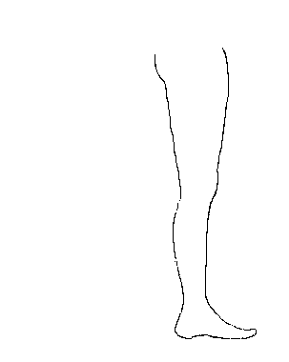

*lбедра*

*lголени*

*lстопы*

*hбедра*

*hголени*

*hстопы*

*Рис.12. Длины звеньев ноги человека и положения их центров масс*

Допустим, что в результате проделанных измерений получены следующие результаты:

*lстопы =* 6 см = 0,06 м

*lголени =* 42 см = 0,42 м

*lбедра =* 49 см = 0,49 м

Расстояние от тазобедренного сустава до центра масс бедра, согласно рисунку 10, составляет 45,5 % длины бедра, т.е.



Расстояние от коленного сустава до центра масс голени – 40,5 % длины голени. Тогда расстояние от тазобедренного сустава (оси вращения, или точки подвеса маятника) до центра масс голени

Поскольку стопу в условиях данной задачи мы считаем материальной точкой, то расстояние от оси вращения до нее:



Таким образом, ногу можно представить в виде довольно сложного маятника, изображенного на рисунке 12. В самом простом случае можно считать, что звенья представляют собой материальные точки, массы которых сосредоточены в соответствующих центрах масс. Тогда нога – это тонкий невесомый и нерастяжимый стержень, на котором расположены три материальные точки *mбедра, mголени, mстопы* соответственно на расстояниях *hбедра, hголени, hстопы* от точки подвеса.

Из курса механики известно, что в подобных случаях все материальные точки можно заменить одной, имеющей суммарную массу



и расположенной на расстоянии от оси вращения



(3.2)

)

Тогда

Период колебаний маятника длиной *h*, в соответствии с формулой (2.19),



что соответствует частоте шагов этой ногой

Учитывая, что ноги – две, а средняя длина шага равна половине роста, т.е. *s* = 0,9 см, наиболее оптимальная скорость



*V* = 50×2×0,9 = 90 (*м/мин*) = 5,4 (*км/час*)

При более точном решении приходится учитывать, что звенья ноги – все же физические тела, что вызывает необходимость пользоваться формулой (2.46). Тогда, если считать бедро, голень и стопу материальными точками, массы которых сосредоточены в соответствующих центрах масс, можно найти их моменты инерции (формула (2.32)):



Точно так же



Общий момент инерции всей ноги

Приведенная длина маятника вычислены по формуле (3.2) и равна *h* = 0,366 м. Тогда период колебаний



Соответственно частота шагов

А наиболее оптимальная скорость



*V* = 41,1×2×0,9 = 74 (*м/мин*) = 4,44 (*км/час*)

Разумеется, второй результат ближе к истине, чем первый, поскольку получен при меньшем количестве упрощений.

|  |  |
| --- | --- |
| **ЗАДАНИЕ** | |
| **Рассчитать обоими способами наиболее оптимальную частоту**  **шагов и скорость ходьбы для себя.** | |
|  | Для выполнения задания необходимо: |
| 1) | Определить собственный рост Н и массу тела (вес) m. |
| 2) | По формуле (1), пользуясь данными, приведенными в таблице 1, |
|  | определить массы собственных бедра, голени и стопы. |
| 3) | Измерить длины бедра, голени и стопы (измерения проводить, по |
|  | возможности, между центрами суставов!). |
| 4) | Используя рисунок 2, определить расстояния от оси вращения |
|  | ноги (тазобедренного сустава) до центра масс соответствующего |
|  | звена. |
| 5) | По формуле (4) определить приведенную длину ноги - маятника |
|  | (расстояние от оси вращения до центра масс ноги). |
| 6) | По формулам (2) и (5) вычислить период и собственную частоту |
|  | колебательной ноги, считая её математическим маятником. |
| 7) | Пользуясь определением момента инерции материальной точки, |
|  | рассчитать моменты инерции бедра, голени и стопы. |
| 8) | Вычислить общий момент инерции ноги. |
| 9) | По формулам (3) и (5) вычислить период и собственную частоту |
|  | колебательной ноги, считая её физическим маятником. |
| 10) | Учитывая, что ноги - две, а средняя длина шага равна половине роста, вычислить скорость ходьбы в обоих случаях. |
|  |
| 11) | Результаты измерений и вычислений занести в таблицу. |
| 12) | По результатам выполнения задания сформулировать выводы. |

ВАРИАНТ №2 (Ж,З,И,К,Л,М)

Методические указания по теме: **«Графический метод расчета анаэробных резервов и критической скорости бега»**

В соответствии с законом сохранения энергии любая работа может быть выполнена лишь при обязательном условии энергетических затрат. Чем большую работу выполнил спортсмен (например, чем большую дистанцию он преодолел), тем больше энергии он затратил.

В организме человека есть два источника энергопродукции: анаэробный (бескислородный) и аэробный. При больших нагрузках, требующих энергии заведомо больше, чем может произвести организм, на совершение работы расходуются резервы энергии, запасенные организмом ранее (анаэробный механизм); если же нагрузки не слишком велики, организм успевает восполнять затраты энергии и работа совершается за счет восстановленной энергии (аэробный механизм).

Рассмотрим этот вопрос более подробно на примере бега.

***a***

***Время***

Δs

Δt

***Расстояние***

*Рис.1. Графический метод расчета анаэробных резервов и критической скорости бега*

Ясно, что, чем больше расстояние, тем больше времени нужно на его преодоление. Построим график, связываю­щий дистанцию со временем ее пробегания (рисунок 1), в качестве исходных данных возьмем результаты победителей Олимпийских игр в Атланте (США, 1996 г.). Проведем *прямую* линию, наиболее близко подходящую ко *всем* точкам. Проведение такой линии само по себе представляет непростую задачу, правильное решить которую помогут решить методы математической статистики.

Итак,

Со­единим точки на графике и продолжим полученную линию влево до пересечения с вертикальной осью (осью ординат), отсекая от нее отрезок *а.* График представляет собой прямую линию, уравнение которой выглядит так:

*ΔS = a + bt*

где *b* = *ΔS/Δt.*

С точки зрения биомеханики (в частности, анализа затрат энергии) коэффициенты *а* и *b* в приведенном уравнении имеют четкий смысл:

*а* - величина дистанции, пройденная за счет запасов энергии, не восстанавливаемых по ходу выполнения двигательного задания;

*b -* максимальная скорость передвижения, которая может быть до­стигнута за счет энергии из источников, восстанавливаемых по ходу выполнения задания («критическая скорость»). При скоростях выше *b* работают анаэробные механизмы энергообеспечения, ниже – аэробные.

Значения дистанции анаэробных резервов и критической скорости в некоторых видах спорта циклического характера приведены в таблице 3.

Таблица 3.

**Дистанции анаэробных резервов и критические скорости   
в разных видах спорта.**

|  |  |  |
| --- | --- | --- |
| Вид спорта | *a*, м | *b*, м/с |
| Плавание | 40 | 1,60 |
| Бег | 240 | 5,92 |
| Конькобежный | 199 | 11,2 |
| Велосипедный | 206 | 13,5 |

Из данных, приведенных в таблице, следует, что бег на короткие дистанции (100 и 200 м) происходит за счет анаэробных резервов организма (грубо говоря, человек во время забега на эти дистанции может вообще не дышать), более же длинные дистанции требуют непрерывного воспроизводства энергетических запасов.

Работа со скоростью ниже критиче­ской может продолжаться очень долго - часами. Превышение же этой скорости быстро приводит к снижению работоспособности.

**Методика расчета коэффициентов а и b**

Исходные данные находятся в предложенной ниже таблице

**n(ΣS¡t¡)-(Σt¡)(ΣS¡)**

**a=**

**n(Σ(t²¡))-(Σt¡)²**

**(ΣS¡)(Σt¡²)-(Σt¡)(ΣS¡t¡)**

**b=**

**n(Σ(t¡²))-(Σt¡)²**

Здесь n – число результатов в таблице ¡ - номер результата символ Σ означает суммирование по всем ¡ .

|  |  |  |  |  |  |  |  |
| --- | --- | --- | --- | --- | --- | --- | --- |
| i | 1 | 2 | 3 | 4 | 5 | 6 | 7 |
| Si, м | 100 | 200 | 400 | 800 | 1500 | 5000 | 10000 |
| ti,с | 9,84 | 19,32 | 43,49 | 102,58 | 215,78 | 787,96 | 1627,94 |
| ti2,с2 |  |  |  |  |  |  |  |
| Si· ti,,м· с |  |  |  |  |  |  |  |
| Σ Si·,м |  |  |  |  |  |  |  |
| Σ ti,,с |  |  |  |  |  |  |  |
| Σ(ti)2),с2 |  |  |  |  |  |  |  |
| (Σ ti,)2,с2 |  |  |  |  |  |  |  |
| Σ Si· ti м· с |  |  |  |  |  |  |  |

**Задание:** рассчитать коэффициенты а и b и записать уравнение прямой линии:

*ΔS = a + bt*

ВАРИАНТ №3 (Н О П Р С Т)

# Методические указания по теме: «Корреляционные зависимости»

Пусть имеется две переменных величины, например, *x* и *y*. Если каждому значению одной из них (*x*) соответствует **точное** значение другой (*y*), то говорят, что между переменными существует *функциональная* зависимость. Наличие функциональной зависимости обозначается так:

*y = f(x)*

Такую зависимость можно выразить аналитически, то есть в виде формулы, при этом первая переменная называется аргументом, а вторая – функцией этой переменной. Например,

*y* = 3*x*2 + 5*x* - 4

Здесь *x* - аргумент функции, *y* – функция аргумента *x*. Придавая различные значения *x*, можно получить соответствующие точные значения *y*. Например, при *x* = 0, *y* = -4; при *x* = 1, *y* = 4; при *x* = -3, *y* = 8 и т.д.

Однако далеко не всегда зависимость между переменными можно выразить строго. В качестве примера рассмотрим группу спортсменов-бегунов на спринтерские дистанции, имеющих различный уровень спортивной квалификации. Пусть это будут мастера спорта, кандидаты в мастера, а также спортсмены, имеющие первый и второй разряды. Проведем пробный забег на 100 м с участием всей группы. Ясно, что результат, показанный в забеге каждым участником, будет зависеть от его квалификации, однако вовсе нельзя утверждать, что *все* мастера спорта займут *все* первые места, *все* кандидаты – *все* места вслед за мастерами и т.д. Более того, даже внутри одной подгруппы, скажем, перворазрядников, показанное время может сильно различаться. Причина этого понятна: кроме спортивной квалификации существует множество сопутствующих факторов, менее существенных, но тоже оказывающих влияние на результат – это состояние здоровья спортсмена, степень его утомления, психологический настрой, состояние беговой дорожки, погодные условия и т.п.

Конечно, зависимость между спортивной квалификацией и результатом, показанным спортсменом в забеге существует. Спортсмены, имеющие более высокую квалификацию*, в среднем* займут более высокие места, но *точный* результат *каждого* бегуна предсказать невозможно. Можно лишь с некоторой долей вероятности указать пределы, в которых будет находиться результат спортсмена.

Таким образом, в нашем примере в качестве первой переменной выступает спортивная квалификация, второй – результат, показанный спортсменом в пробном забеге. Наличие связи между переменными несомненно, однако, в отличие от функциональной зависимости, эту связь нельзя выразить аналитически. Зная спортивную квалификацию спортсмена, можно только предположить, что он покажет результат, близкий к какому-то вполне конкретному. В этом случае говорят, что переменные *коррелируют* друг с другом, а зависимость между ними является *корреляционной*.

Разумеется, степень связи между переменными может быть различной. В одних случаях зависимость является очень сильной, почти функциональной, в других – вообще нельзя сказать, есть ли между переменными хоть какая-либо связь. Например, известно, что перенос соревнований конькобежцев с равнинных катков на высокогорные влечет за собой улучшение результатов. При этом опытный тренер, зная результат спортсмена на равнинном катке и высоту высокогорного катка над уровнем моря, довольно точно может предсказать его результат на высокогорном. С другой стороны, можно поставить такой вопрос: зависит ли результат, показанный конкретным спортсменом, от персонального состава участников забега? Ответить определенно на этот вопрос можно лишь проведя довольно трудоемкое статистическое исследование, поскольку связь между результатом спортсмена и составом участников забега, если вообще существует, то является весьма слабой.

Как уже говорилось, результат, показанный спортсменом в том или ином соревновании, зависит от множества факторов. Многие из них можно либо устранить, если они мешают улучшению результата, либо усилить, если они благоприятны. Тем более важно знать, какие же из факторов наиболее существенны, то есть в какой именно степени они влияют на результат.

Еще один пример. Главными компонентами, влияющими на результат прыжка в длину, являются скорость разбега и сила отталкивания. Чтобы увеличить длину прыжка, спортсмену необходимо совершенствовать оба компонента, однако возникает вопрос: а равноценны ли они? Может быть, для быстрейшего роста достижений большее внимание следует уделить одному из них? Какому именно?

Степень влияния какого-либо фактора на результат или, другими словами, тесноту связи между двумя переменными можно охарактеризовать числом, принимающим значения от – 1 до + 1 и называемым *коэффициентом корреляции (КК)*. Чем ближе КК к ± 1, тем теснее связь между переменными. При КК, точно равном 1 или – 1 корреляционная зависимость переходит в функциональную. При КК = 0 всякая зависимость отсутствует. КК > 0 говорит о том, что между параметрами существует положительная корреляция, то есть возрастание одного из них влечет за собой рост и другого, при КК < 0 увеличению одной из переменных соответствует уменьшение другой (отрицательная корреляция).

**Задание.**

Пусть десять спортсменов выполнили по одному удачному (без заступа) прыжку в длину. При этом скорость их разбега непосредственно перед отталкиванием, а также сила отталкивания регистрировались специальными датчиками. Результаты измерений приведены в таблице П1.

Таблица П1.

#### Результаты измерений параметров прыжка в длину десяти спортсменов

|  |  |  |  |  |  |  |  |  |  |  |
| --- | --- | --- | --- | --- | --- | --- | --- | --- | --- | --- |
|  | Спортсмен | | | | | | | | | |
| А | Б | В | Г | Д | Е | Ж | З | И | К |
| Дальность прыжка, l (см) | 689 | 712 | 646 | 690 | 614 | 682 | 703 | 675 | 672 | 701 |
| Скорость разбега, v (м/с) | 9,57 | 10,22 | 9,55 | 9,68 | 9,62 | 10,11 | 10,06 | 9,9 | 9,72 | 9,98 |
| Сила отталкивания, F (Н) | 3350 | 3620 | 3290 | 3790 | 3120 | 3770 | 3850 | 3480 | 3610 | 3680 |

Нашей задачей является выяснение, какой же из двух факторов – скорость разбега или сила отталкивания – более важен, то есть оказывает большее влияние на окончательный результат – дальность прыжка. Для этого вычислим коэффициенты корреляции:

* между дальностью прыжка и скоростью разбега;
* между дальностью прыжка и силой отталкивания.

1). Расчет КК между дальностью прыжка и скоростью разбега начнем с вычисления средней арифметической дальности прыжка и средней арифметической скорости разбега (напомним, что средним арифметическим ряда величин является частное от деления суммы всех величин на их количество):



Здесь n – число прыжков, то есть в нашем случае n = 10.

Далее находим отклонение от среднего каждого отдельного прыжка:

Результаты представим в виде таблицы (таблица П2).



Таблица П2.

**Отклонения от средних значений для дальности прыжка и скорости разбега десяти спортсменов**

|  |  |  |  |  |  |  |  |  |  |  |
| --- | --- | --- | --- | --- | --- | --- | --- | --- | --- | --- |
|  | Спортсмен | | | | | | | | | |
| А | Б | В | Г | Д | Е | Ж | З | И | К |
| Дальность прыжка, l (см) | 689 | 712 | 646 | 690 | 614 | 682 | 703 | 675 | 672 | 701 |
| Δl, (см) |  |  |  |  |  |  |  |  |  |  |
| Скорость разбега, v (м/с) | 9,57 | 10,22 | 9,55 | 9,68 | 9,62 | 10,11 | 10,06 | 9,9 | 9,72 | 9,98 |
| Δv, (м/c) |  |  |  |  |  |  |  |  |  |  |

Следующим шагом найдем *дисперсию* (разброс) значений дальности прыжка и скорости прыжка:



Здесь символ Σ означает суммирование по всем значениям, стоящим за ним, то есть:



Вычисления дают:

*σl* = (см2); *σv =* (м2/с2)

Теперь найдем *ковариацию* длины прыжка и скорости разбега. Ковариация вычислияется по формуле:

Здесь Δ*l* и Δ*v* – отклонения от среднего для дальности прыжка и скорости разбега, их значения приведены в таблице П2. В нашем случае величина ковариации составляет



*klv* = (м2/с)

И, наконец, вычисляем коэффициент корреляции между длиной прыжка и скоростью разбега:



2). Запомним эту величину и вычислим коэффициент корреляции между дальностью прыжка и силой отталкивания. Используем для этого уже известное значение *σl*.

Среднее арифметическое силы отталкивания находим по известной уже нам формуле:



Таблица отклонений от среднего для силы отталкивания будет выглядеть следующим образом:

Таблица П3.

#### Отклонения от среднего для силы отталкивания десяти спортсменов

|  |  |  |  |  |  |  |  |  |  |  |
| --- | --- | --- | --- | --- | --- | --- | --- | --- | --- | --- |
|  | Спортсмен | | | | | | | | | |
| А | Б | В | Г | Д | Е | Ж | З | И | К |
| Сила отталкивания, F (Н) | 3350 | 3620 | 3290 | 3790 | 3120 | 3770 | 3850 | 3480 | 3610 | 3680 |
| ΔF, (Н) |  |  |  |  |  |  |  |  |  |  |

Дисперсия силы отталкивания



Ковариация дальности прыжка и силы отталкивания:



*klF* = (Нм)

И коэффициент корреляции длины прыжка и силы отталкивания



Сравнивая полученные значения *rlv*и *rlF* , делаем вывод.

ВАРИАНТ №4 (У Ф Х Ц Ч)

Методические указания по теме:**«Основы биомеханики двигательных качеств».**

В процессе биомеханического анализа часто возникает необходимость определения таких параметров движения, которые либо не подвергались контролю, либо по тем или иным причинам вообще недоступны прямому измерению. В таких случаях приходится применять косвенные методы определения этих величин, используя уже известные параметры. Часто такие методы используются для прогнозирования результата спортсмена в случае выбора той или иной тактики выполнения двигательного задания.

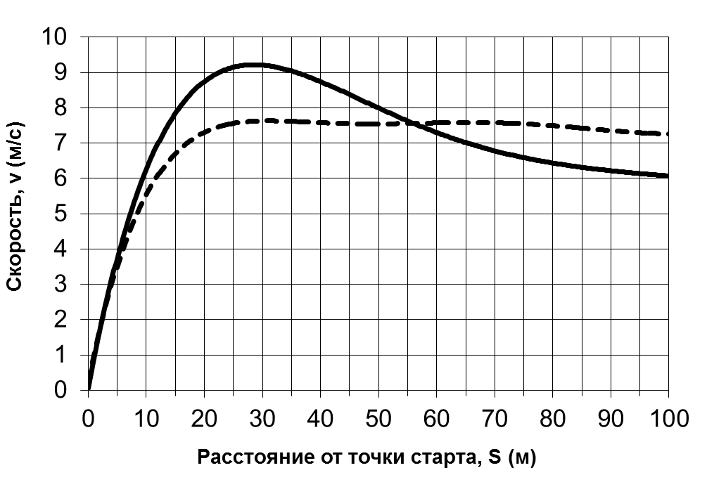

**1**

**2**

*Рис.1. Две тактики пробегания спортсменом дистанции 100 м. 1 – тактика «с быстрым началом», 2 – тактика равномерного бега.*

Рассмотрим конкретные примеры.

**Пример 1.** Сравниваются два тактических варианта пробегания спортсменом дистанции 100 м. Пусть известна динамика скорости спортсмена на дистанции, т.е. его скорость в определенных точках пути. Эта динамика отображена на рисунке 1, где приводятся графики зависимостей скорости спортсмена от расстояния от точки старта для тактик «с быстрым началом» (1) и равномерного бега (2). Требуется определить, какая из тактик предпочтительнее, то есть в каком случае спортсмену потребуется меньше времени для преодоления дистанции.

Из курса физики известно, что путь, пройденный телом за промежуток времени Δt равен

ΔS = v(S) Δt

(1)

где v(S)- скорость тела в точке дистанции S.

Отсюда время пробегания отрезка дистанции длиной ΔS:

(2)



1). По графикам определяем скорости спортсмена в точках, отстоящих на 10, 20, 30 и т.д. метров от места старта. Результаты заносим в таблицу (таблица 1).

Таблица 1.

|  |  |  |  |  |  |  |  |  |  |  |  |
| --- | --- | --- | --- | --- | --- | --- | --- | --- | --- | --- | --- |
| Расстояние от точки старта, м | 10 | 20 | 30 | 40 | 50 | 60 | 70 | 80 | 90 | 100 | Общее время пробегания дистанции |
| V1 , м/с | 6,1 | 8,7 | 9,2 | 8,8 | 8,0 | 7,3 | 6,8 | 6,4 | 6,2 | 6,0 |
| V2 , м/с | 5,3 | 7,2 | 7,7 | 7,6 | 7,6 | 7,7 | 7,7 | 7,6 | 7,4 | 7,3 |
| Δt1, с | 1,64 | 1,15 | 1,09 | 1,14 | 1,25 | 1,34 | 1,47 | 1,56 | 1,61 | 1,67 | 13,92 |
| Δt2, с | 1,89 | 1,39 | 1,30 | 1,32 | 1,32 | 1,30 | 1,30 | 1,32 | 1,35 | 1,37 | 13,86 |

2). Учитывая, что все отрезки дистанции равны 10 м, (ΔS1 = ΔS2 = …) по формуле (2) определяем время преодоления каждого из отрезков. Результаты также заносим в таблицу.

3). Суммируя интервалы времени Δt, определяем время преодоления всей дистанции для каждой из тактик.

В нашем примере время преодоления дистанции «с быстрым стартом» составило 13,92 с, при использовании же тактики равномерного бега – 13,86 с. Таким образом, для данного спортсмена предпочтительнее тактика равномерного бега.

**Пример 2.** Известны зависимости скорости бега спортсменов А и Б от времени (рисунок 2). Требуется определить, какой из спортсменов пробежит большее расстояние за время 1 час.

Путь, пройденный телом за время Δt



Графически этот путь выражается площадью под кривой А или Б на рисунке 2. Поскольку непосредственно определить эту площадь весьма непросто, используем известный в математике прием решения такого рода задач.

1). Разобьем ось x (ось времени) на ряд равных интервалов, например, по 5 минут.

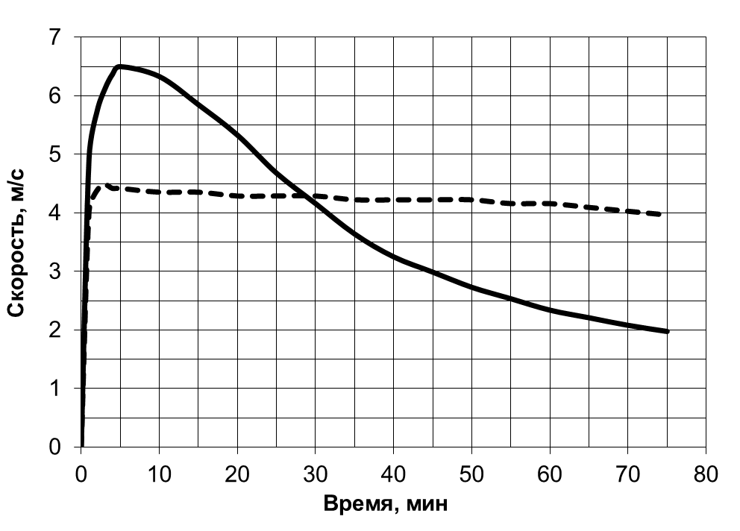

## А

## Б

*Рис.2. Зависимость скорости бега от времени для спортсменов А и Б.*

***h***

2). Определим площади фигур, ограниченных снизу – отрезками оси х длиной по 5 минут, с боков – вертикальными линиями, параллельными оси у, а сверху – отрезками кривой. Поскольку фигуры получились довольно узкими (интервалы времени по 5 минут малы по сравнению с полным временем бега – 60 мин), считаем их прямоугольниками, с высотой, равной приблизительно среднему арифметическому от высот фигуры на краях интервала времени. Например, в момент времени 45 мин значение скорости бега составило 3,0 м/с, а в момент времени 50 мин – 2,7 м/с. Тогда за высоту прямоугольника с основанием от 45 до 50 мин (см. рисунок 2) берем значение



Результаты заносим в таблицу (таблица 2).

Таблица 2

|  |  |  |  |  |  |  |  |  |  |  |  |  |  |
| --- | --- | --- | --- | --- | --- | --- | --- | --- | --- | --- | --- | --- | --- |
| Интервалы времени | **0-5** | **5-10** | **10-15** | **15-20** | **20-25** | **25-30** | **30-35** | **35-40** | **40-45** | **45-50** | **50-55** | **55-60** | Путь, преодоленный спортсменом за 1 час |
| *hА,* м/с | 3,25 | 6,4 | 6,05 | 5,55 | 4,95 | 4,38 | 3,88 | 3,42 | 3,15 | 2,85 | 2,6 | 2,4 |
| ***hБ,* м/с** | 2,2 | 4,4 | 4,4 | 4,35 | 4,35 | 4,3 | 4,3 | 4,25 | 4,22 | 4,22 | 4,2 | 4,15 |
| ΔSА, м | 975 | 1920 | 1815 | 1665 | 1485 | 1314 | 1164 | 1026 | 945 | 855 | 780 | 720 | 14664 |
| ΔSБ, м | 660 | 1320 | 1320 | 1305 | 1305 | 1290 | 1290 | 1275 | 1266 | 1266 | 1260 | 1245 | 14802 |

При вычислении площадей необходимо учесть, что интервалы времени должны быть выражены в международной системе единиц СИ, т.е. в секундах. Тогда *Δt1 = Δt2 = Δt3 = ….* = 5 мин = 300 с.

3). Суммируя площади всех фигур в интервале времени от 0 до 60 минут, получаем расстояния, преодолеваемые спортсменами А и Б за 1 час. В нашем случае для спортсмена А это расстояние составило 14664 м, для спортсмена Б - 14802 м., т.е. после 60 минут бега спортсмен Б опередит спортсмена А на 138 м.

Из приведенной таблицы можно также судить о том, как развивалась борьба на дистанции. Например, спустя 5 минут после старта спортсмен А опережал спортсмена Б на 315 м, через 10 минут после старта опережение составило уже 915 м. Максимальное опережение спортсменом А спортсмена Б было около тридцатой минуты бега и составило 1974 метра, однако затем расстояние между ними начало сокращаться и в течение последних 5 минут бега спортсмен Б обошел спортсмена А.

###### **ЗАДАНИЕ**

На рисунке 3 приведены зависимости скорости двух пловцов от расстояния, пройденного ими с момента старта на дистанции 1500 м вольным стилем. Определить время преодоления дистанции каждым пловцом.

Указание. Дистанцию разбить на отрезки длиной по 100 м. Таблицу составить по образцу таблицы 1.

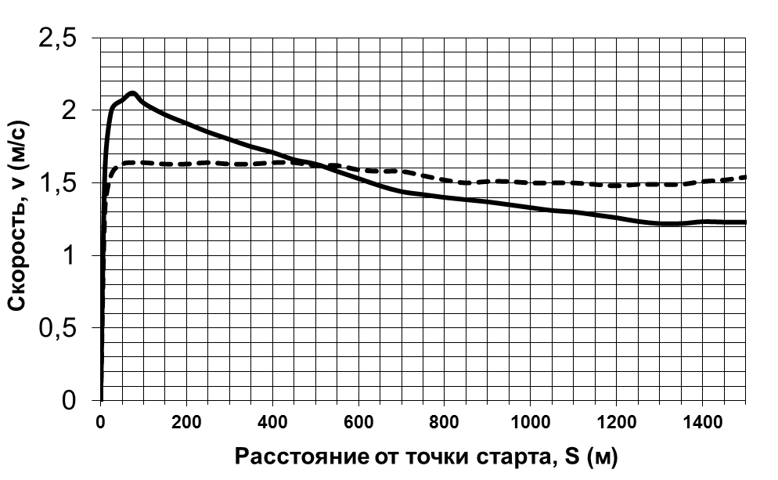

*Рис.3. Зависимости скорости от пройденного расстояния для двух пловцов А и Б.*

Б

А

ВАРИАНТ №4 (ШЩЮЭЯ)

# Методические указания по теме:«Построение оценочных шкал»

При оценке результатов, показанных спортсменами в различных тестах, а также в спортивных многоборьях, обычно используются различные виды оценочных шкал. Напомним, что существует четыре основных шкалы оценок:

* пропорциональная;
* прогрессирующая;
* регрессирующая;
* сигмовидная (S-образная).

Перед вами таблица результатов, показанных двенадцатью десятиборцами на некоторых соревнованиях (таблица 1). Вам требуется определить тип шкалы, используемой для оценки результатов в каждом из десяти видов спорта. Для этого необходимо построить графики зависимостей количества баллов N, набранных спортсменами, от показанных результатов.

Вариант 1. Построить графики зависимостей N(*t*) для беговых видов десятиборья – бега на 100 м, 110 м с барьерами, 400 м (*t* – время, показанное спортсменом на дистанции). Определить типы оценочных шкал. Используя полученные графики, определить количество баллов, набранных спортсменами, показавшими следующие результаты:

|  |  |  |  |  |
| --- | --- | --- | --- | --- |
|  | Спортсмен | | | |
| А | Б | В | Г |
| 100 м, результат (с) | 11,08 | 10,36 | 10,98 | 11,25 |
| 100 м, количество баллов |  |  |  |  |
| 110 м с/б, результат (с) | 14,56 | 13,88 | 14,08 | 15,17 |
| 110 м с/б, количество баллов |  |  |  |  |
| 400 м, результат (с) | 48,23 | 48,01 | 49,34 | 50,22 |
| 400 м, количество баллов |  |  |  |  |

|  |  |  |  |  |  |  |  |  |  |  |  |  |  |  |  |  |  |  |  |  |  |
| --- | --- | --- | --- | --- | --- | --- | --- | --- | --- | --- | --- | --- | --- | --- | --- | --- | --- | --- | --- | --- | --- |
|  |  | |  | |  | |  | |  | |  | |  | |  | |  | | Таблица 1. | | |
| Спортсмен | 100 м | | Длина | | Ядро | | Высота | | 400 м | | 110 м с/б | | Диск | | Шест | | Копье | | 1500 м | | Результат |
| с | очков | м | очков | м | очков | м | очков | с | очков | с | очков | м | очков | м | очков | м | очков | м:с | очков | очков |
| А | 10,70 | 928 | 7,76 | 999 | 16,42 | 877 | 2,07 | 868 | 48,05 | 904 | 14,07 | 963 | 49,36 | 855 | 4,90 | 879 | 59,86 | 741 | 4:19,75 | 814 | **8825** |
| Б | 11,06 | 846 | 7,79 | 1006 | 16,30 | 869 | 2,03 | 830 | 48,43 | 885 | 14,66 | 888 | 46,58 | 802 | 5,15 | 956 | 72,47 | 932 | 4:25,19 | 777 | **8790** |
| В | 10,89 | 881 | 7,49 | 933 | 15,35 | 809 | 2,09 | 887 | 47,38 | 937 | 14,00 | 972 | 46,90 | 808 | 4,80 | 849 | 70,68 | 904 | 4:24,90 | 779 | **8757** |
| Г | 10,50 | 988 | 7,26 | 877 | 16,05 | 853 | 2,11 | 906 | 47,63 | 924 | 13,82 | 995 | 49,70 | 861 | 4,90 | 879 | 60,32 | 748 | 4:35,09 | 712 | **8742** |
| Д | 10,96 | 866 | 7,52 | 940 | 14,61 | 764 | 2,04 | 840 | 48,19 | 897 | 14,17 | 950 | 49,88 | 864 | 5,28 | 997 | 66,96 | 848 | 4:29,38 | 749 | **8714** |
| Е | 10,96 | 866 | 7,57 | 952 | 16,00 | 850 | 1,97 | 776 | 48,72 | 871 | 13,93 | 981 | 48,00 | 830 | 4,90 | 879 | 72,24 | 928 | 4:26,51 | 768 | **8701** |
| Ж | 10,87 | 886 | 7,42 | 915 | 16,03 | 851 | 2,10 | 896 | 49,75 | 823 | 14,43 | 916 | 51,20 | 885 | 4,90 | 879 | 67,08 | 850 | 4:23,09 | 791 | **8692** |
| З | 10,69 | 930 | 7,88 | 989 | 14,98 | 786 | 2,10 | 896 | 47,96 | 908 | 14,13 | 955 | 43,96 | 747 | 5,10 | 941 | 58,02 | 713 | 4:25,93 | 772 | **8637** |
| И | 10,57 | 965 | 7,55 | 940 | 14,82 | 777 | 2,13 | 925 | 47,81 | 915 | 13,78 | 1000 | 46,92 | 808 | 5,20 | 972 | 62,90 | 787 | 4:52,52 | 604 | **8694** |
| К | 10,34 | 1048 | 7,85 | 986 | 14,46 | 755 | 1,98 | 785 | 48,1 | 901 | 14,25 | 939 | 43,80 | 743 | 4,60 | 789 | 57,38 | 704 | 5:03,48 | 540 | **8190** |
| Л | 11,24 | 814 | 7,11 | 846 | 14,04 | 730 | 2,13 | 925 | 50,5 | 788 | 14,36 | 925 | 41,22 | 687 | 4,80 | 849 | 61,08 | 759 | 4:24,40 | 782 | **8105** |
| М | 11,38 | 789 | 6,81 | 771 | 14,87 | 780 | 1,90 | 714 | 50,58 | 784 | 15,32 | 807 | 39,28 | 646 | 4,70 | 819 | 51,08 | 610 | 4:37,14 | 698 | **7419** |